2021届江苏省泰州市高三上学期物理期末调研测试
2021.01
本试卷分第Ⅰ卷(选择题)和第Ⅱ卷(非选择题)两部分．满分100分，考试时间75分钟．
第Ⅰ卷(选择题 共42分)
一、 单项选择题：本题共14小题，每小题3分，共42分．每小题只有一个选项符合题意．
1. 驾驶员开车在平直的道路上匀速行驶，观察到前方有行人通过斑马线，立即刹车礼让行人．假设汽车刹车后做匀减速直线运动，从刹车开始，汽车运动的位移—时间图像和速度—时间图像中，正确的是( )

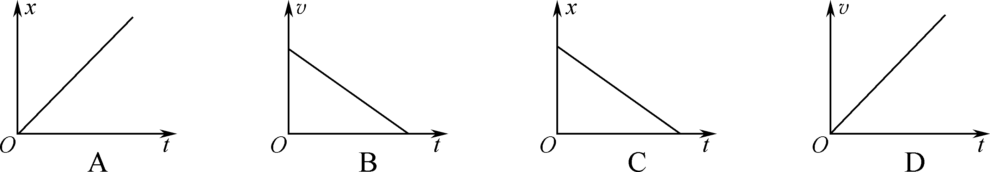
2. 下列说法正确的是( )
A. 晶体一定具有规则的形状且有各向异性的特征
B. 摩尔质量为M(kg/mol)，密度为ρ(kg/m³)的1 m³的铜所含原子数为(阿伏伽德罗常数为N_{A})
C. 原子核的结合能越大，原子核中的核子结合得越牢固，原子核越稳定
D. 布朗运动就是液体分子的无规则运动
3. 如图所示，一束复色光射向半圆形玻璃砖的圆心O，经折射后分为两束单色光a和b，下列判断正确的是( )

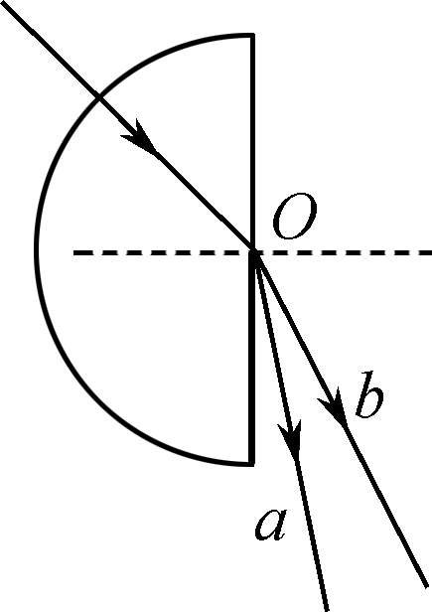
A. a光在玻璃中的速度大于b光在玻璃中的速度
B. a、b两束光遇到障碍物时，a光更容易发生衍射
C. 增大复色光的入射角，在玻璃砖的右边最先消失的是a光
D. 用a、b两束光分别照射到同一金属表面，b光更容易使金属发生光电效应
4. 如图甲所示为一列简谐横波在某一时刻的波形图，如图乙所示为介质中x＝2 m处的质点P以此时刻为计时起点的振动图像，质点Q的平衡位置位于x＝3.5 m．下列说法正确的是( )
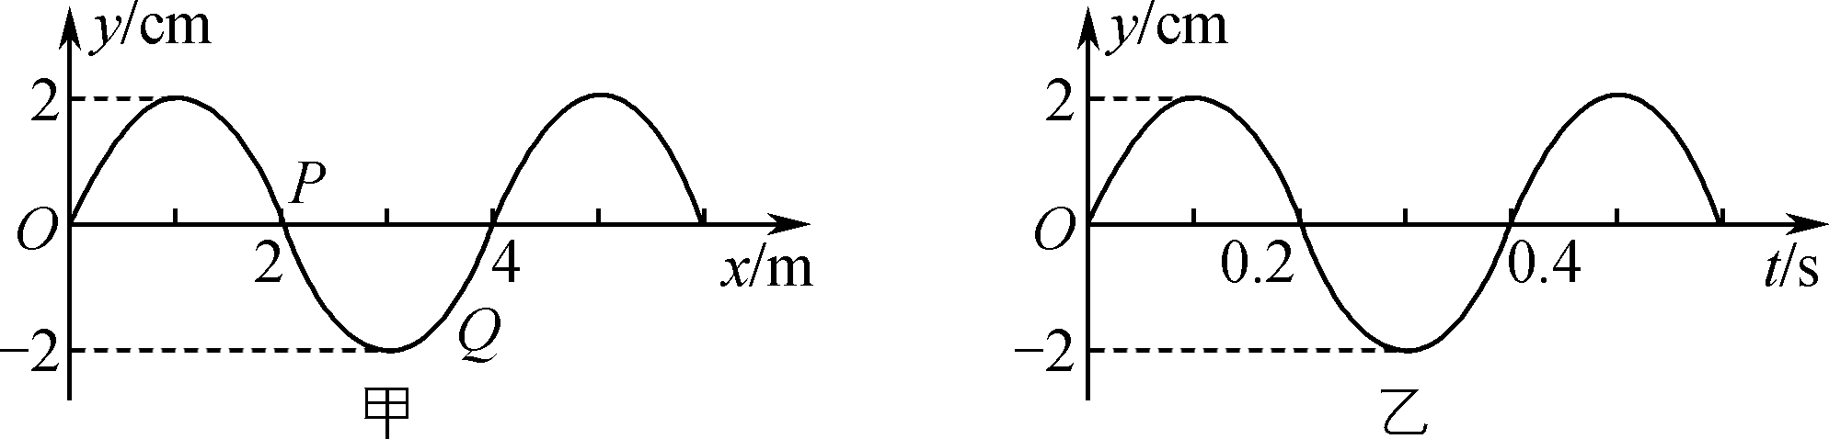
A. 这列波的传播速度可能是20 m/s
B. 这列波沿x轴负方向传播
C. t＝0.1 s时，质点Q正通过平衡位置向上振动
D. t＝0.7 s时，质点P的加速度大于质点Q的加速度
5. 小明同学探究“求合力的方法”实验情况如图甲所示，其中A为固定橡皮条的图钉，O为橡皮条与细线的结点，OB和OC为细线，图乙是在白纸上根据实验结果画出的图．下列说法正确的是( )
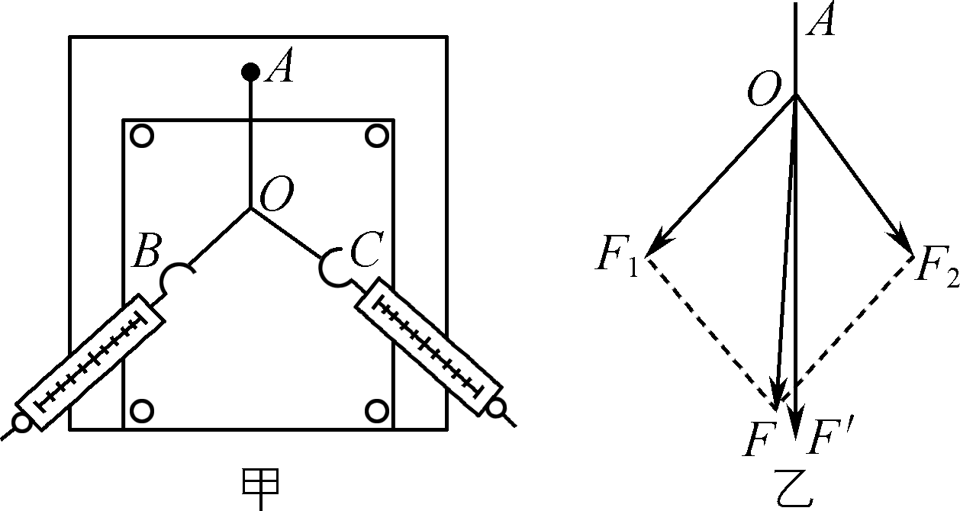
A. 该同学在实验中采用了控制变量的科学方法
B. 实验中橡皮条应与两细线夹角的平分线在同一直线上
C. 图乙中F是单独用一个弹簧测力计拉橡皮条的力
D. 图乙中F′是单独用一个弹簧测力计拉橡皮条的力
6. 高空抛物现象被称为“悬在城市上空的痛”.2018年某地一名3个月大的女婴被高空掉下的一个苹果砸中头部造成十级伤残，如图所示，关于高空抛物的一幅漫画就来源于这个不幸事件．若画中被抛下的苹果质量为200 g，从20 m高的六楼由静止落下，不计空气阻力，苹果落地时
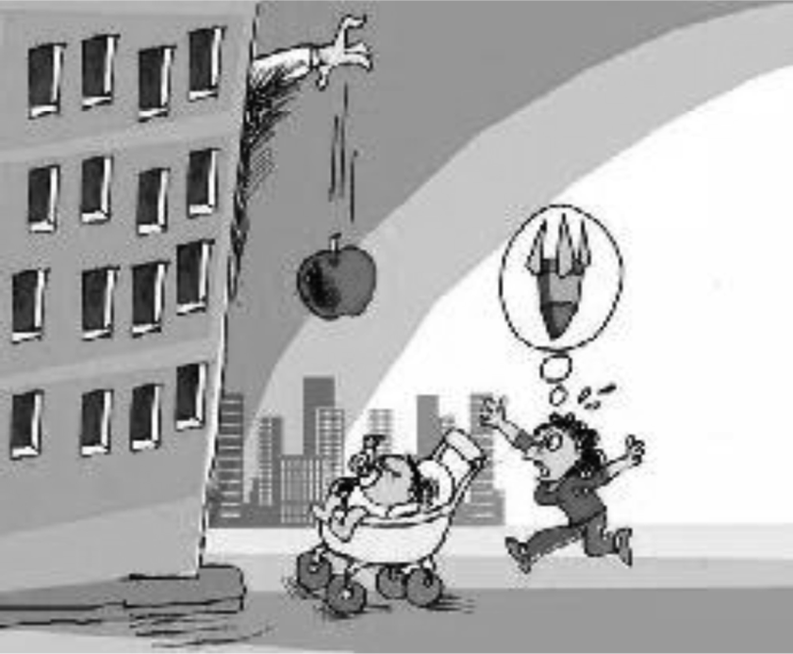
与地面的作用时间为0.1 s，取g＝10 m/s²，则( )
A. 苹果落地时速度大小为1 m/s
B. 苹果落地时对地面的作用力为42 N
C. 苹果下落的过程中重力做功的平均功率为40 W
D. 苹果落地时对地面的作用力大于地面对苹果的作用力
7. 关于下列四幅图的说法正确的是( )
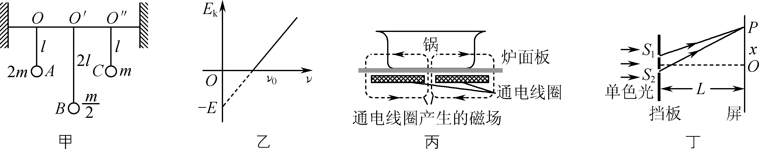
A. 图甲中，使摆球A先摆动，摆球B、C接着摆动起来，B摆的振动周期最大
B. 图乙为某金属在光的照射下，光电子最大初动能E_{k}与入射光频率ν的关系图像．若用频率分别为0.6ν₀和0.8ν₀的两种单色光同时照射该金属，能使该金属发生光电效应
C. 图丙中给电磁炉接通高频交变电流，可以在炉面板中产生涡流，给锅中食物加热
D. 图丁所示为双缝干涉示意图，挡板到屏的间距越大，相邻亮条纹间距越大
8. 在探究变压器的两个线圈电压关系时，某同学自己绕制了两个线圈套在可拆变压器的铁芯上，如图所示，线圈a作为原线圈连接到学生电源的交流输出端，输出的电压如图所示，线圈b接小灯泡．他所用的线圈电阻忽略不计，则( )
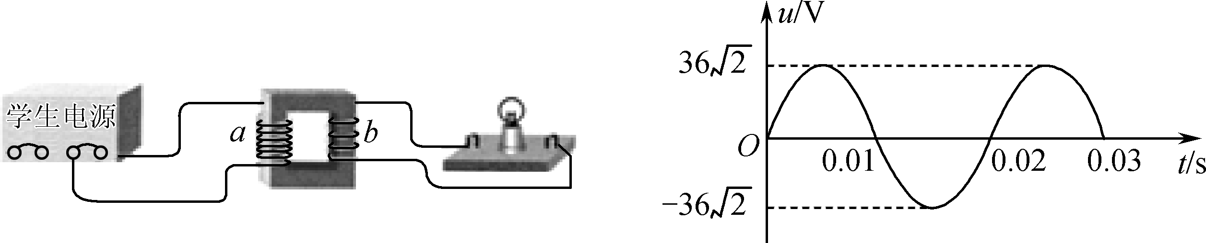
A. 交流电压的频率为100 Hz
B. 适当增加原线圈a的匝数，小灯泡变亮
C. 换一个电阻更小的灯泡，电源的输出功率增大
D. 将线圈a改接在学生电源直流输出端，小灯泡也能发光
9. 指南针是我国古代的四大发明之一，司南是春秋战国时期发明的．如图所示，它由青铜盘和磁勺组成，磁勺放置在光滑青铜盘的中心，可以自由转动．《论衡·是应篇》中记载：“司南之杓，投之于地，其柢指南”说的是将司南放在地上，它的勺柄静止时指向南方，下列说法正确的是( )
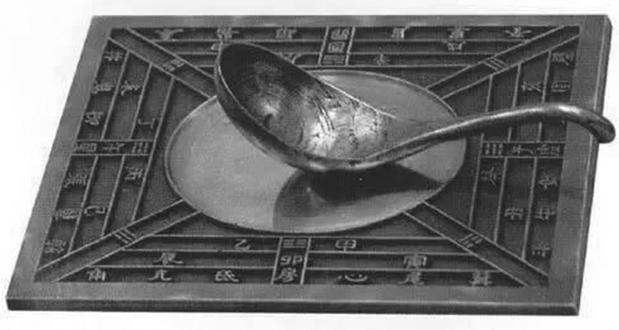
A. 司南的指向会受到附近磁铁的干扰
B. 放置磁勺的光滑青铜盘可改用光滑的铁盘代替
C. 司南静止时指向南方的勺柄是磁勺的N极
D. 司南的勺柄在北半球和南半球指示的方向正好相反
10. 电子束焊机是一种高精密的焊接设备，它利用高速运动的电子束流轰击工件使动能转化为热能进行焊接加工．在曲面K与A之间加上高压U后，K与A之间的电场线如图所示，A到曲面各点的距离均为d，电子由静止被加速后轰击工件，电子的电量大小为e，不考虑电子重力，则下列说法正确的是( )
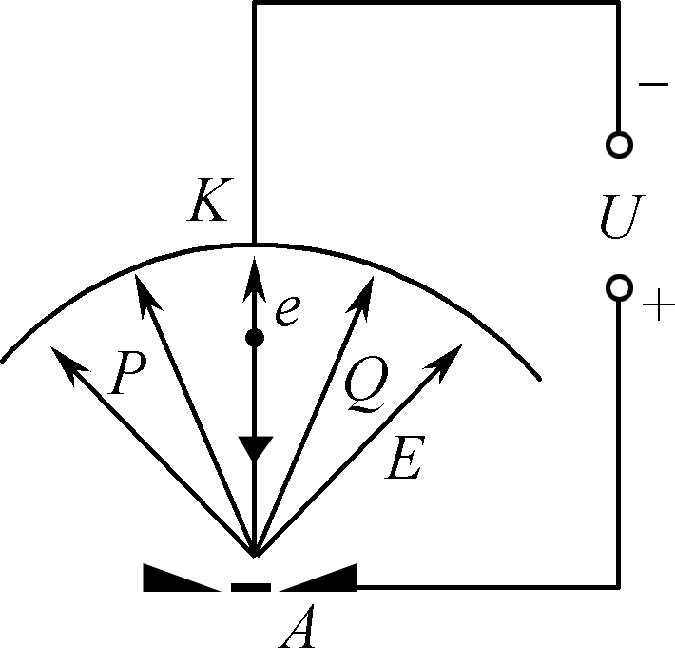
A. 待焊接的工件应放置在K极
B. A、K之间的电场强度大小为
C. 电子在加速运动过程中加速度逐渐增大
D. 电子经高压U加速后电势能增大了eU
11. 中国自主研发的世界首座具有第四代核电特征的核电站——华能石岛湾高温气冷堆核电站，位于山东省威海市荣成石岛湾．目前核电站使用的核燃料基本都是浓缩铀，U俘获一个慢中子后发生裂变反应可以有多种方式，其中一种可表示为：U＋n―→Sr＋Xe＋3n(x，y待求)，下列说法正确的是( )
A. 中子是卢瑟福通过实验最先发现的 B. 中子具有很强的电离本领
C. 核反应方程中Sr的质子数为56 D. 核反应方程中Sr的中子数为56
12. 如图所示的电路，单刀双掷开关S原来与2连接，从t＝0开始改接1，待电路稳定后，立即将开关S改接2.则流经电路中P点的电流随时间变化的it图像(取图中向右的电流方向为正方向)和电容器两极电势差U_{AB}随时间变化的U_{AB}t的图像正确的是( )
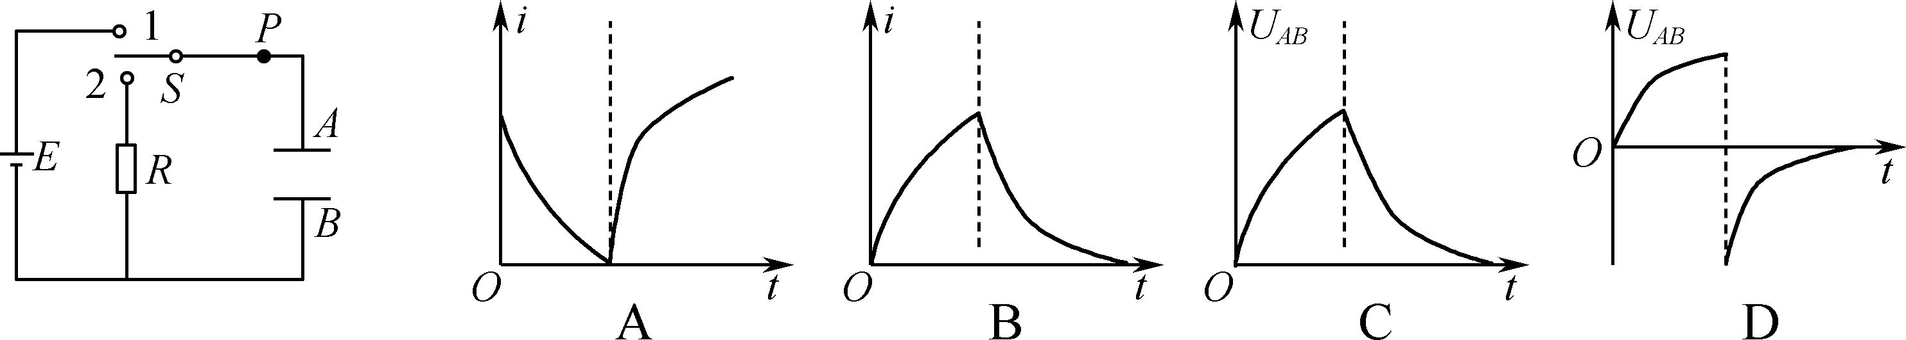
13. 2020年11月24日4时30分，长征五号遥五运载火箭顺利将嫦娥五号探测器送入预定轨道，开启了中国首次地外天体采样返回之旅．嫦娥五号飞行轨迹可以简化为如图所示：首先进入近地圆轨道Ⅰ，在P点进入椭圆轨道Ⅱ，到达远地点Q后进入地月转移轨道，到达月球附近后进入环月轨道．近地圆轨道Ⅰ的半径为r₁，周期为T₁，椭圆轨道Ⅱ的半长轴为a，周期为T₂，环月轨道Ⅲ的半径为r₃，周期为T₃，地球半径为R，地球表面重力加速度为g.忽略地球自转，忽略太阳引力的影响．下列说法正确的是( )
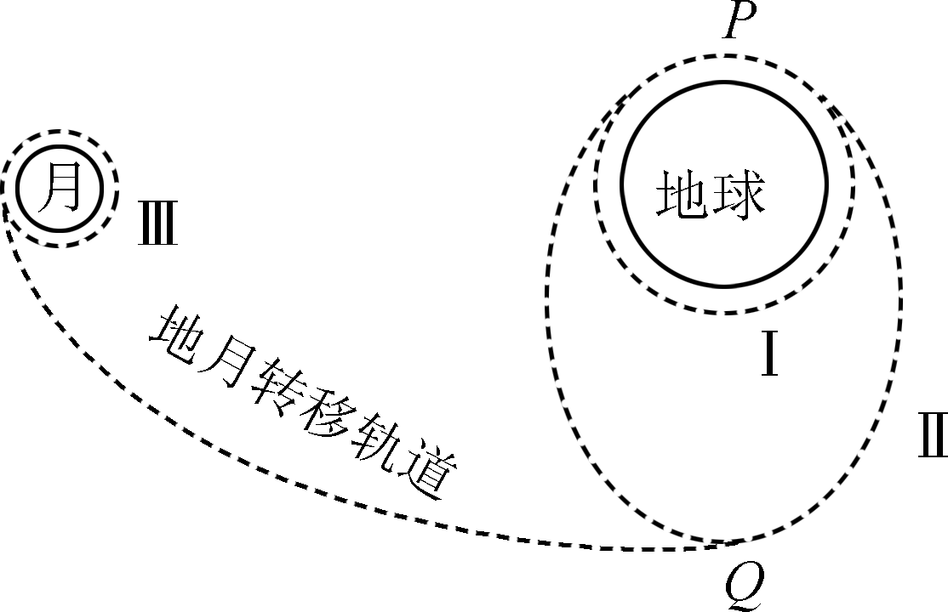
A. ＝＝
B. 嫦娥五号在轨道Ⅰ上运行速度大于
C. 嫦娥五号在椭圆轨道Ⅱ上P点的加速度大于在圆轨道Ⅰ上P点的加速度
D. 嫦娥五号沿椭圆轨道Ⅱ从P点向Q点飞行的过程中，地球对它的引力做负功
14. 两个比荷相等的带电粒子a、b，以不同的速率v_{a}、v_{b}对准圆心O沿着AO方向射入圆形匀强磁场区域，其运动轨迹如图所示．不计粒子的重力，则下列说法正确的是( )
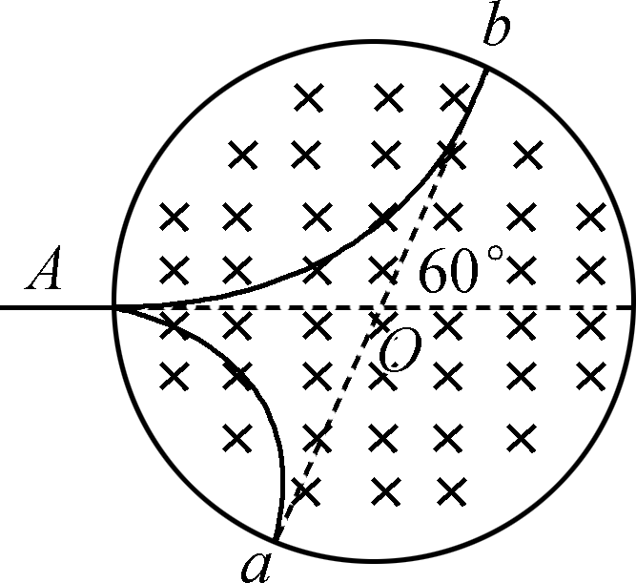

A. a粒子带正电，b粒子带负电
B. 粒子射入磁场中的速率v_{a}∶v_{b}＝1∶2
C. 粒子在磁场中的运动时间t_{a}∶t_{b}＝2∶1
D. 若将磁感应强度变为原来的 倍，b粒子在磁场中运动的时间将变为原来的
第Ⅱ卷(非选择题 共58分)
二、 简答题：本题共1题，共14分．
15. (14分)(一) 多用电表是电学实验中常用的电学工具，其内部的部分电路如图所示，则：
(1) 将B和C两端点连接红黑表笔可以测电路的________(选填“电压”或“电流”)，转换开关S接________(选填“a”或“b”)的量程更大．
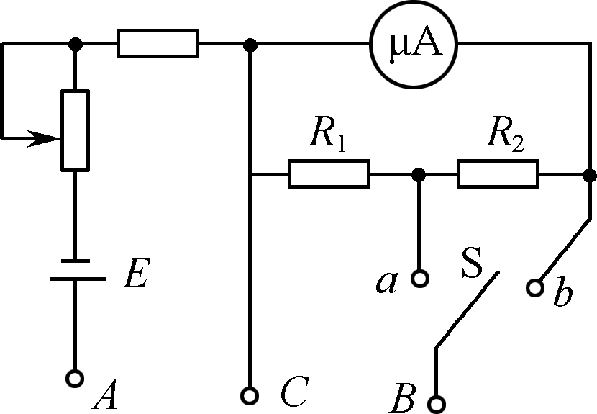
(2) 用多用电表探究黑箱内的电路，电路由四个阻值相同的电阻构成，黑箱面板上有三个接线柱1、2和3，测得1、2接线柱之间的电阻为1 Ω，2、3接线柱之间的电阻为1.5 Ω，1、3接线柱之间的电阻为2.5 Ω.请在虚线框中画出黑箱中电阻连接方式．
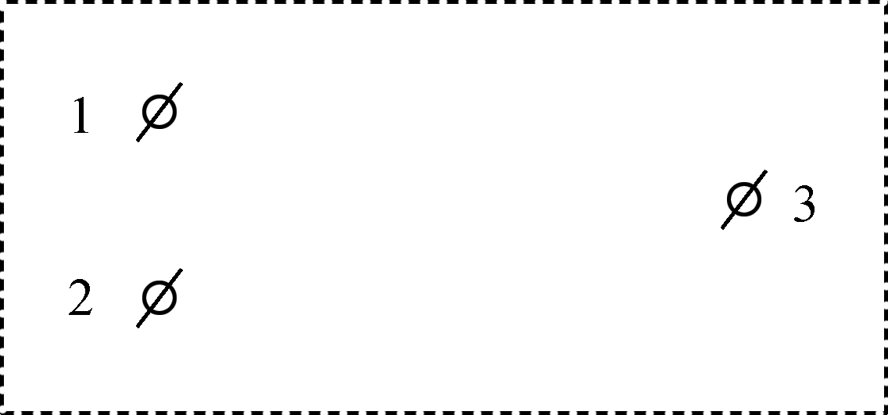
(二) 某兴趣小组对充电宝不同电量时的电动势和内阻进行课题研究，实验电路图如下图所示，R₀作为保护电阻，电源为电量100%时的充电宝．
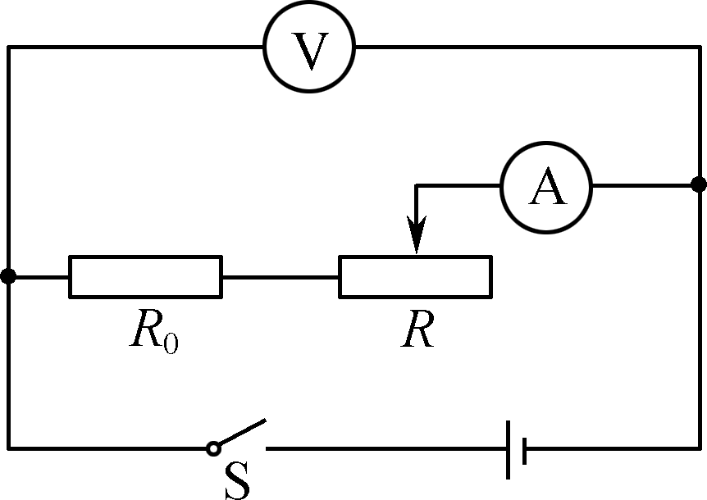
实验时改变变阻器的阻值，测得电流表和电压表的示数如下表所示：

次数 | 1 | 2 | 3 | 4 | 5 | 6
电流I/A | 0.313 | 0.665 | 0.933 | 1.179 | 1.627 | 1.887
电压U/V | 5.033 | 5.005 | 4.967 | 4.938 | 4.898 | 4.865
(1) 请根据以上数据，描点作出UI图像：
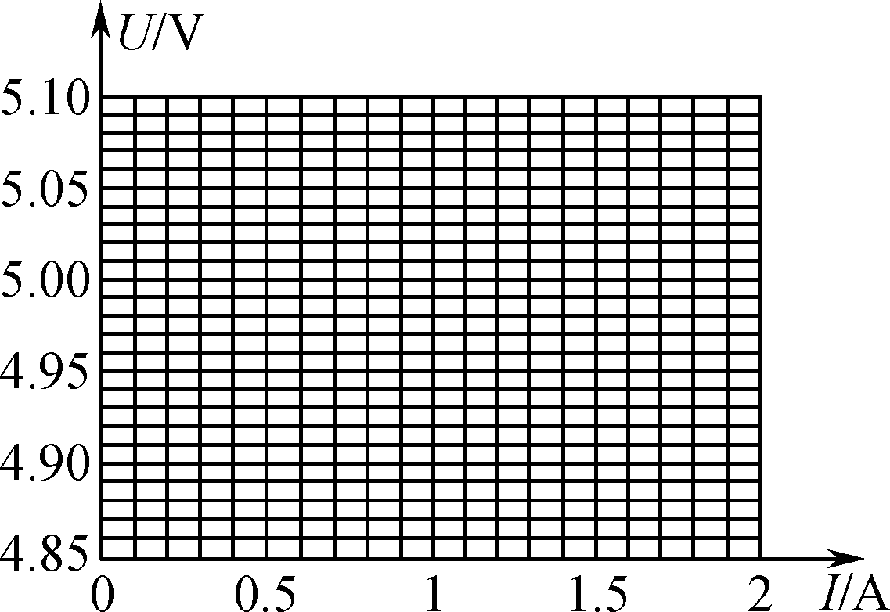
(2) 由图像可知被测充电宝在电量100%时，电动势为________V，内阻为________Ω(以上两空数值均保留三位有效数字)，内阻的测量值与真实值相比________(选填“偏大”“偏小”或“相等”).
三、 计算题：本题共3小题，共44分．解答应写出必要的文字说明、方程式和重要的演算步骤，只写出最后答案的不能得分．有数值计算的题，答案中必须明确写出数值和单位．
16. (14分)如图所示，一定质量的理想气体被活塞封闭在圆柱形汽缸内，质量m＝20 kg、横截面积S＝100 cm²的活塞，可沿汽缸壁无摩擦滑动并保持良好的气密性，整个装置与外界绝热．初始时气体的温度t＝27℃，活塞距离汽缸底部的高度h₁＝0.8 m，大气压强p₀＝1.0×10⁵Pa.现用电热丝对气体缓慢加热，使活塞上升高度h₂＝0.2 m，此过程中气体吸收的热量为500 J，取重力加速度g＝10 m/s²，求：
(1) 初始时气体的压强；
(2) 活塞上升h₂＝0.2 m时，气体的温度为多少摄氏度；
(3) 此过程中气体内能的增加量．
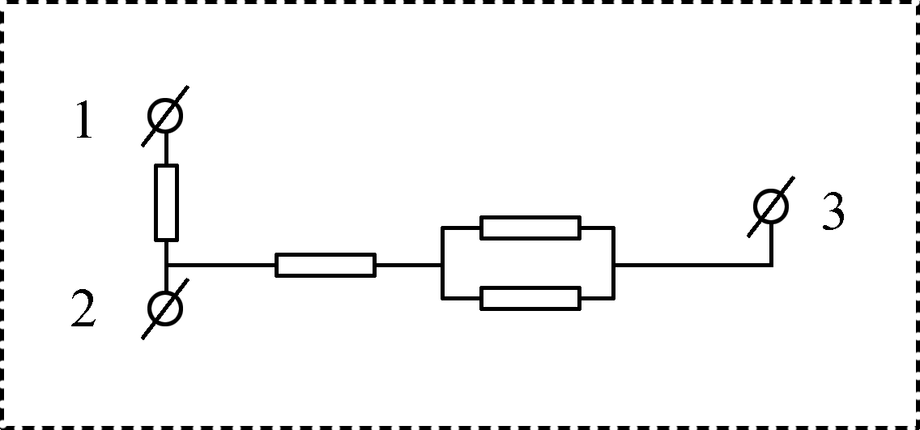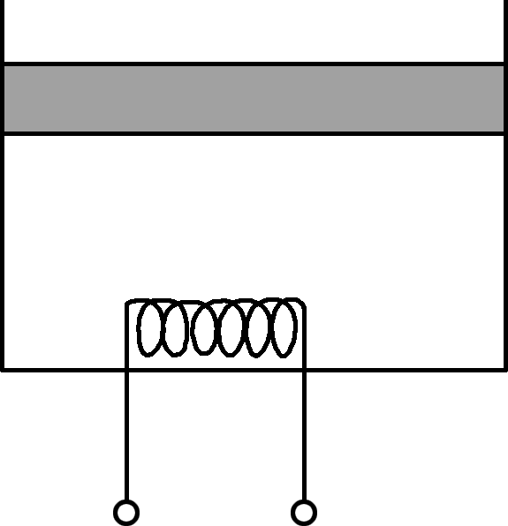

17. (14分)如图甲所示，半径为r₁、电阻值为R，匝数为n的金属线圈，其两极与阻值也为R的电阻R₁连接成闭合回路，电阻R₁的两端分别与水平放置间距为d的平行金属板M、N连接．半径为r₂的圆形区域内存在垂直于线圈平面的匀强磁场B₁，以向里为正方向，磁感应强度B₁随时间t变化的关系图线如图乙所示．金属板M、N内有垂直向外磁感应强度为B的匀强磁场，金属板内部放置一根长为L，与水平方向成θ角的绝缘直杆，导线的电阻不计．一质量为m、带电荷量为－q的轻质圆环套在直杆上，从顶端由静止释放，最后达到稳定状态．圆环与直杆间的动摩擦因数为μ(μ<tan θ)，求：
(1) 电阻R₁中的电流方向和两端的电压；
(2) 圆环在直杆上滑动到底端过程中，电势能变化多少；
(3) 圆环最后稳定状态的速度大小？
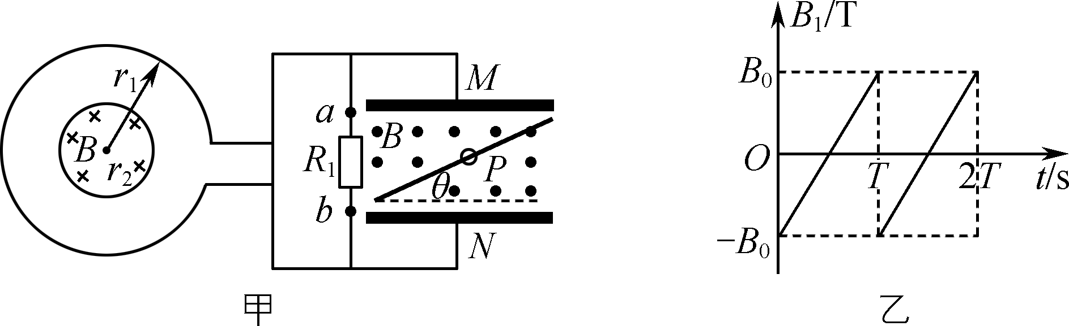
18. (16分)如图所示，从A点以某一水平速度v₀抛出质量m＝1 kg的小物块1(可视为质点)，当物块1运动至B点时，恰好沿切线方向进入圆心角∠BOC＝37°的固定光滑圆弧轨道BC，C端的切线水平且与长木板上表面等高，长木板静止在光滑水平面上，质量M＝4 kg，其左端放置与小物块1完全相同的小物块2，右端固定挡板上连接一根轻质弹簧，A点距C点的高度H＝1 m，圆弧轨道半径R＝2.75 m．小物块1滑行到车上立即与小木块2发生碰撞(碰撞时间极短)，碰后两物块粘在一起在木板上向右滑动，一段时间后在木板的正中间达到相对静止，物块与长木板间动摩擦因数μ＝0.25，取g＝10 m/s²，sin 37°＝0.6，cos 37°＝0.8，弹簧始终在弹性限度内，求：
(1) 小物块1抛出时水平速度v₀的大小；
(2) 小物块1滑动至C点时，对圆弧轨道的压力大小；
(3) 木板的长度．
